Concert de Fusion Balkan–Orient-Occitanie

**Le 3 juin 2015 à 20h30 heures – plaine de Cantepau – Albi**

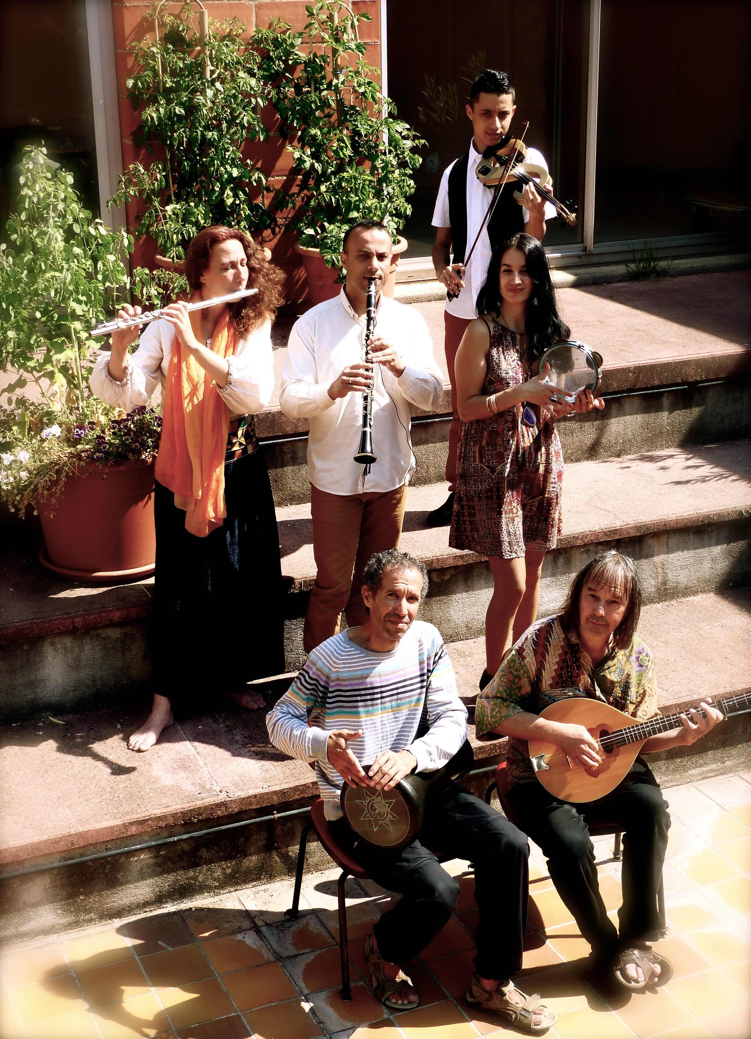

Parfois,

les plus belles aventures sont

les fruits de rencontres imprévues.

Kristian XHAFERAJ et son père Hidajet, sont porteurs d’un vaste répertoire de musique classique et traditionnelle de la région des Balkans, du proche et du moyen Orient, transmis oralement depuis des générations dans la famille

Grâce à une rencontre-étincelle dans le quartier de Cantepau en mars 2015, un projet autour des musiques du monde se concrétise.

Photo : Alain Cornuet

Le premier concert de ce groupe cosmopolite clôtura la fête du quartier de Cantepau, le «Printemps des Cultures»

le mercredi 3 juin à 21 heures

en plein air dans le quartier de Cantepau

Un voyage musical au-delà de frontières.

Avec :

Kristian XHAFERAJ – violon

Hidajet XHAFERAJ – clarinette, flûte

Azzeddine EZOUINE – percussions et chant

Didier BURLIER - guitare et bouzouki

Marie Amina EZOUINE – chant et percussions

Éva HAHN – Flûtes, chant, guimbarde